


Documentation sur le MX-Fluxbox
L'implémentation de Fluxbox sur MX Linux

Table des matières
I. Fluxbox 1
II. iDesk 8
III. Wmalauncher 10
IV. Links 13

I. Fluxbox

Qu'est-ce que Fluxbox ?
Fluxbox est un gestionnaire de fenêtres (contrairement à Xfce, qui est un environnement de bureau) qui contrôle l'emplacement et l'apparence des fenêtres. Pour un historique et une vue d'ensemble, consultez la page Wikipédia.

Comment commencer ?
Cliquez avec le bouton droit de la souris n'importe où sur le bureau pour obtenir un menu.
- Le menu est défini par ~/.fluxbox/menu-mx. Menus alternatifs dans ~/.fluxbox/menus_other/
- Pour d'autres menus, faites une recherche sur le web avec "fluxbox menu example".

Qu'est-ce que ce dock en haut ?
C'est ce qu'on appelle la barre d'outils, et ce n'est pas vraiment un dock (voir Docks, ci-dessous). Sa largeur et son emplacement peuvent être définis à l'aide des options disponibles en cliquant avec le bouton du gauche ou du milieu (molette de défilement) sur l'horloge ou le pager de la barre d'outils. Si cela ne fonctionne pas pour une raison quelconque, cliquez sur Menu > Paramètres > Fenêtre et barre d'outils > Barre d'outils. La hauteur est fixée dans ~/.fluxbox/init/ :

session.screen0.toolbar.height : 0

Si un zéro est présent, cela signifie que le style sélectionné fixera la hauteur. Sinon, une valeur de 20 à 25 est souvent suffisante.

La barre d'outils contient les composants par défaut suivants (L-R) :

horloge
- Pour régler l'horloge sur 12h ou 24h, cliquez avec le bouton droit de la souris et cliquez sur 12h ou 24h, selon ce qui s'affiche. Si cela ne fonctionne pas, sélectionnez "Modifier le format de l'horloge".
- 24h : %H:%M, 12h : %I:%M.
- La valeur par défaut est l'heure et la date de 12h au format jour/mois court : %I:%M %b %d. De nombreuses autres options de date et d'heure sont disponibles : https://mxlinux.org/wiki/other/time-formats-in-scripts/
changeur d’espace de travail
- Vous permet de changer d'espace de travail ; comme Control + F1/F2/ etc., ou en utilisant la molette de défilement sur une section vide du bureau. Le numéro et le nom sont définis dans le ~/.fluxbox/init. "W" signifie "Workspace".
barre d'icônes
- Ici, les applications ouvertes affichent une icône, avec diverses options de fenêtre disponibles en cliquant avec le bouton droit de la souris sur l'icône correspondante (y compris la barre d'outils elle-même) > mode barre d'icônes. La valeur par défaut de MX-Fluxbox est All Windows.

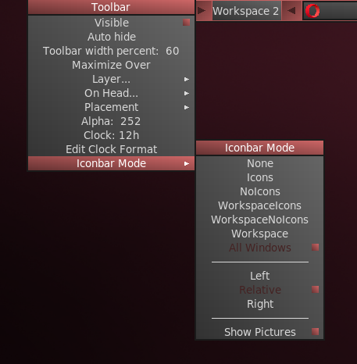Options de la fenêtre WW disponibles avec un clic droit

systemtray AKA systray
- Équivalent de la zone de notification en Xfce. Les composants par défaut sont définis dans ~/.fluxbox/init ; les applications qui ont une option systemtray s'y afficheront au lancement.

Vous pouvez déplacer ou supprimer n'importe lequel des composants de la barre d'outils dans ~/.fluxbox/init/ , qui sont configurés par défaut, de cette manière :

horloge, espace de travail précédent, nom de l'espace de travail, espace de travail suivant, barre d'icônes, systemtray

Comment puis-je le faire ressembler à d'autres systèmes anciens tels que Windows ?
Cliquez sur Menu > Look > Barre d'outils > Héritage

Comment puis-je me débarrasser d'éléments de bureau dont je ne veux pas ?
Menu > Hors de vue > ...

La prochaine fois que vous vous connecterez, tout ce qui est activé dans le fichier de démarrage réapparaîtra.

Comment puis-je modifier ou ajouter une entrée de menu ?
Menu > Réglages > Configurer > Menu. La syntaxe est : [catégorie] (nom) {commande} - veillez à utiliser correctement les parenthèses, les parenthèses et les accolades.
Exemple 1 : changer "Browser" pour ouvrir Opera au lieu de Firefox
- Trouvez la ligne avec le mot "Browser" (utilisez Ctrl+F si nécessaire)
[exec] (Navigateur) {firefox}
- Double-cliquez sur le mot "firefox" dans la partie commande pour le mettre en évidence, puis tapez "opera" et enregistrez, ce qui donne ce résultat :
[exec] (Navigateur) {opera}
Exemple 2 : ajouter Skype au menu
- Décidez où vous voulez qu'elle apparaisse ; pour cet exemple, supposons que vous vouliez la mettre sous "Communiquer" et que vous vouliez l'étiqueter comme "vidéo".
- Introduisez une nouvelle ligne et suivez le modèle : [exec] (entrée de menu) {command}
- Le résultat ressemblera à ceci :
[sous-menu] (Communiquer)
[exec] (Email) {thunderbird}
[exec] (Chat) {hexchat}
[exec] (Vidéo) {skypeforlinux}
(fin)
NOTE : comme le montre le deuxième exemple, la commande à utiliser n'est pas toujours évidente, donc si nécessaire, ouvrez toutes les applications (F6), cliquez avec le bouton droit de la souris sur l'entrée qui vous intéresse > Editer et copiez la commande complète correcte pour le menu.

Que dois-je savoir d'autre sur les fenêtres ?
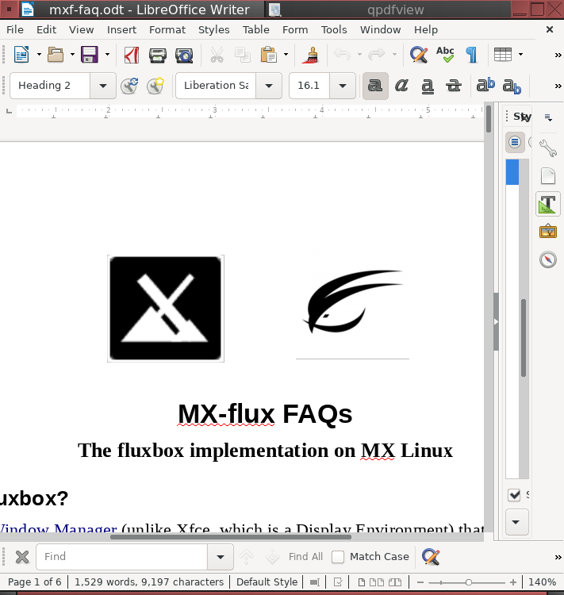Writer et qpdfview combinés
Propriétés
- Redimensionner : Alt + clic droit près du coin que vous souhaitez modifier et faire glisser.
- Déplacement : Alt + clic gauche et glisser.

Vous pouvez combiner plusieurs fenêtres en une seule avec des onglets en haut en faisant simplement Ctrl-Clic et en tenant la barre de titre d'une fenêtre et en la glissant et la déposant sur une autre fenêtre. Inverser la procédure pour les séparer à nouveau.

Pour en savoir plus : http://fluxbox.sourceforge.net/docbook/en/html/chap-tabs.html

Je vois des styles dans le menu, quels sont-ils ?
Les styles sont de simples fichiers texte qui indiquent à Fluxbox comment générer l'apparence des composants de la fenêtre et de la barre d'outils. Fluxbox est livré avec un grand nombre de styles dans /usr/share/fluxbox/styles/ qui s'affichent dans Menu > Look > Style, et beaucoup d'autres peuvent être trouvés en ligne avec une recherche sur le web avec "fluxbox styles".

Les styles peuvent inclure une image de fond, mais celle-ci est bloquée par défaut dans MX-Fluxbox avec les lignes au commencement dans Menu > Paramètres > Configuration > Superposition. Pour permettre au style de déterminer l'arrière-plan, placez un hashtag devant la ligne de manière à ce qu'elle ressemble à ceci :

! La ligne suivante empêchera les styles de fixer le fond.
#background : aucun

Si vous aimez un style mais que vous souhaitez modifier certains traits, copiez-le dans ~/. fluxbox/styles, renommez-le et effectuez vos modifications (consultez le guide de style Ubuntu sous la rubrique Liens, ci-dessous). L'un des styles par défaut de MX-Fluxbox dans ce dossier, par exemple, est une forme modifiée de "Nyx" copié et renommé "MX-Nyx", puis remodifié pour centrer les titres des fenêtres.

Quels sont les thèmes et comment les gérer ?

Le sélecteur de thème montrant la sélection de Arc-Darker
Les thèmes de MX-Fluxbox sont des thèmes GTK 2.0 ; un certain nombre sont installés par défaut et d'autres peuvent être trouvés avec une recherche sur le web. Un thème GTK contrôle des éléments tels que la couleur des panneaux, les arrière-plans des fenêtres et des onglets, l'aspect d'une application lorsqu'elle est active ou inactive, les boutons, les cases à cocher, etc. Ils vont de très sombres à très clairs.
Le thème par défaut de MX-Fluxbox est Arc-Darker. Il peut être modifié en cliquant sur Menu > Look > Theme, ce qui fait apparaître un sélecteur de thème (lxappearance) qui permet de voir et de choisir très facilement les autres possibilités.

Je ne peux pas lire certains des textes, puis-je faire quelque chose à ce sujet ?
Vous pouvez ajuster la police utilisée par un thème en utilisant le sélecteur de thème ; la police par défaut pour MX-Fluxbox est Sans 11. Un contrôle plus détaillé est disponible en utilisant le fichier ~/.fluxbox/overlay. Par exemple, cet ensemble de commandes peut être utilisé pour rendre le texte plus grand :
# polices de caractères------------------------------------------
menu.frame.font : PT Sans-12 : régulier
menu.titre.police : PT Sans-12 : régulier
toolbar.clock.font : PT Sans-11 : régulier
toolbar.workspace.font : PT Sans-11 : régulier
toolbar.iconbar.focused.font.police : PT Sans-11 : régulier
toolbar.iconbar.unfocused.font : PT Sans-11 : régulier
window.font : Lato-9

Pour d'autres options de polices, consultez les liens à la fin de ce document.

Puis-je modifier le contexte ?
Assurez-vous d'abord que le fichier de superposition empêche le style de déterminer l'arrière-plan. Cliquez ensuite sur Menu > Look > Arrière-plans pour voir les choix disponibles. La liste qui s'affiche à partir de l'entrée de menu comprend tous les arrière-plans utilisateur (~/.fluxbox/backgrounds) et les arrière-plans système (/usr/share/backgrounds), séparés par une ligne horizontale. Cette configuration vous permet de placer vos arrière-plans préférés dans le dossier utilisateur et de pouvoir faire votre choix parmi le groupe d'un simple clic.

Conky
Les utilisateurs de MX-Fluxbox peuvent utiliser le jeu de conkies par défaut pour MX Linux en cliquant sur Menu > Look > Conky pour faire apparaître une boîte de sélection pour MX-Conky. NOTE : l'utilisation de MX-Conky dans Fluxbox au lieu de Conky Manager empêche les paramètres de Fluxbox de prendre le pas sur ceux de Xfce, et vice versa.
Pour les conkies plus compliqués, vous devrez peut-être utiliser un compositeur. Cliquez sur Menu > Paramètres > Config > Démarrage, et décommentez la ligne concernant un compositeur pour qu'elle ressemble à ceci : compton &
Les utilisateurs de MX-19 devront probablement modifier un paramètre pour gagner en transparence, et ce paramètre ne sera malheureusement pas le même pour tous les conkies. Voici une méthode qui fonctionne souvent : après avoir ouvert le conky dans MX-Conky, cliquez sur le bouton "Edit" et cherchez le texte qui apparaît pour la ligne :
own_window_transparent non

et la remplacer par :
propre_fenêtre_transparente oui

Une autre méthode qui fonctionne parfois est de changer (si elle existe) la propre_fenêtre oui au lieu de la propre_fenêtre non.
Enregistrez tout texte modifié avec la terminaison "_fb" afin de ne pas surcharger ce conky pour les utilisateurs de Xfce.
Pour démarrer automatiquement un conky spécifique, ouvrez Menu > Paramètres > Configurer > Démarrage, recherchez la ligne qui commence par conky -p 5 (elle peut être commentée), changez l'emplacement du conky avec celui que vous voulez et décommentez si nécessaire.

Quels sont les terminaux disponibles ?
- F4 (ou Menu > Terminal) = Terminal Xfce4 déroulant
- F2 (ou : Menu > Exécuter...) = petit terminal de commande (fbrun)
- F2, et entrez xfce4-terminal pour obtenir un terminal Xfce mobile.

Puis-je utiliser mes propres combinaisons de touches ?
Oui. Nombre d'entre elles sont répertoriées par défaut dans Menu > Paramètres > Configurer > Touches, mais il n'est pas certain qu'elles fonctionnent toutes. Les noms de quelques unes des touches sont un peu obscurs :
- Mod1 = Alt
- Mod4 = Touche avec logo (Windows, Apple)
En savoir plus : http://fluxbox.sourceforge.net/docbook/en/html/c296.html

Il y a 6 touches de fonction dédiées dans MX-Fluxbox (voir le haut du fichier des touches à modifier) :
- F1 : Documentation sur le MX-Fluxbox
- F2 : Commande d'exécution
- F3 : Gestionnaire de fichiers
- F4 : Terminal déroulant
- F5 : Outils MX
- F6 : Toutes les applications

Y a-t-il des options disponibles pour les applications que je lance ?
Lorsqu'une application est ouverte, vous pouvez cliquer avec le bouton droit de la souris sur la barre de titre et définir l'une des options disponibles. Par exemple, vous pouvez choisir de mémoriser l'espace de travail, la taille, l'emplacement, etc. Vos choix sont enregistrés dans ~/.fluxbox/apps et vous permettent de contrôler de nombreuses fenêtres spécifiques.

Quelles sont les possibilités d'écran existantes ?
- Luminosité : cliquez avec le bouton droit de la souris sur l'icône de la batterie dans la barre d'état système
- Capture : si vous avez une touche d'impression d'écran (AKA Print, PrtSc, etc.), essayez de l'utiliser ; si elle ne fonctionne pas ou n'existe pas, cliquez sur Menu > Accessoires > Capture
- Economiseur d'écran : Menu > Accessoires > Economiseur d'écran

J'ai lu un article sur la fente: qu'est-ce que c'est ?
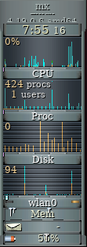 Moniteurs Gkrellm
La fente est un conteneur pour les dockapps qui peut être placé à différents endroits sur le bureau :
- En haut à gauche, en haut au centre, en haut à droite
- Centre gauche, Centre droit
- En bas à gauche, en bas au centre, en bas à droite
Ces petites applications proviennent à l'origine de Window Maker et peuvent être placées dans ces zones. Vous pouvez rechercher le dépôt par défaut pour dockapps avec cette commande de terminal :
apt-cache search dockapp
Beaucoup de ceux qui sont disponibles dans les dépôts ne fonctionnent peut-être pas bien, mais cela vaut la peine d'y jeter un œil.
Un dockapp très intéressant et utile qui ne peut être trouvé avec cette recherche dans apt-cache est le paquet du moniteur gkrellm, installé par défaut dans MX-Fluxbox. Il est disponible en cliquant sur Menu > Système > Moniteurs et dispose de nombreuses options de configuration (clic droit sur l'étiquette supérieure ou sur l'un des graphiques), de nombreux skins et de nombreux plugins. Quelques skins sont installés par défaut, et peuvent être examinés et sélectionnés en cliquant sur Shift-PageUp
Un plugin pratique peut être installé depuis le dépôt gkrellweather, et qui fonctionne bien lorsque la version dans les dépôts MX est installée (celle de Debian est cassée pour le moment).
Une nouvelle et puissante application en ligne de commande pour créer des lanceurs de bureau dans la fente appelée wmalauncher est disponible. Pour plus de détails, consultez la section III du présent document.

Les docks sont-ils possibles ?
Les docks extérieurs, comme Plank, ne fonctionnent souvent pas facilement avec Fluxbox. Mais trois docks prêts à l'emploi créés avec wmalauncher sont disponibles par défaut : Menu > Look > Docks. Ces docks prêts à l'emploi sont disponibles en trois tailles : petit (3 lanceurs), moyen (5) et grand (7). Il suffit de cliquer avec le bouton droit de la souris sur ceux que vous ne voulez pas supprimer. En outre, vous pouvez facilement créer votre propre modèle de dock en utilisant le modèle de dock : Menu > Regarder > Lanceurs de fente > Créer. Ce modèle exploite la possibilité d'utiliser des noms d'applications simples (pointant vers les fichiers du bureau dans /usr/share/applications). Un nouvel outil, MX Dockmaker, est en cours de développement pour cette tâche.

Dock prédéfini
Il existe de nombreuses options de dock possibles, qui sont couvertes dans la section III de ce document.
CONSEIL : si vous souhaitez que les différents lanceurs restent dans le même ordre, ajoutez un petit délai "sleep 0.1" après le dernier "&" de chaque ligne. (Merci à l'utilisateur PPC pour cette solution !)

Puis-je utiliser des appareils bluetooth ?
Oui, il est désactivé par défaut, mais pour le configurer, cliquez sur le menu > Paramètres > Bluetooth. Une icône apparaîtra dans le systray, sur laquelle vous pouvez cliquer avec le bouton droit de la souris pour afficher un menu avec de nombreuses options, dont Exit.

II. iDesk

Ce document utilise le matériel du fichier README dans /usr/share/idesk.

Idesk est un programme développé en 2005. Il dessine des icônes de bureau pour les utilisateurs de gestionnaires de fenêtres minimales tels que fluxbox. Chaque icône exécutera une commande shell sur une action configurable. Les icônes peuvent être déplacées sur le bureau en les faisant glisser, et les icônes se souviendront de leur position au démarrage.

Il se distingue de wmalauncher, également installé par défaut, en ce que les icônes peuvent être situées n'importe où sur le bureau, et non pas seulement en position fendue, et déplacées à volonté.

Utilisation
iDesk nécessite un fichier de configuration ~/.ideskrc, qui est installé et configuré par MX-Fluxbox. De nombreuses options sont disponibles, voir les détails dans le Wiki (à partir du fichier README).
Chaque icône créée est définie dans un fichier *. lnk situé dans ~/.idesktop. De nombreuses options sont disponibles, telles que des infobulles, des couleurs, etc. (> Wiki). Pour le format général, consultez le lien Accueil par défaut.
Bien que les icônes puissent être configurées manuellement, les développeurs et les utilisateurs de MX Linux ont modernisé et adapté un ancien outil pour produire mx-idesktool.
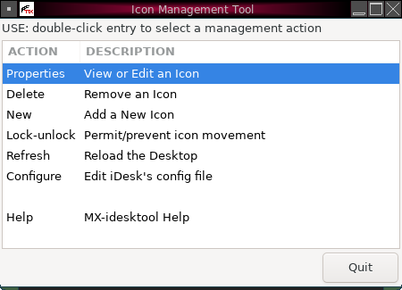mx-idesktool
L'utilisation de cet outil facilite grandement l'utilisation d'iDesk sur MX-Fluxbox. Il est très simple et ne devrait pas soulever de questions quant à son utilisation.

Faire glisser
L'utilisation de base d'une icône de bureau (configurée dans ~.ideskrc) est la suivante.
Action | Souris
Exécuter | Cliquez sur le bouton gauche
Faire glisser | Clic droit pour maintenir, relâcher pour arrêter

Verrouillage
Bien que les icônes individuelles ne puissent pas être verrouillées, toutes les icônes peuvent l'être.
Par exemple, le bureau par défaut contient quatre icônes dans le coin supérieur gauche. Il est facile de les déplacer par erreur en cliquant, et la symétrie est alors rompue. Elles sont donc verrouillées sur place.
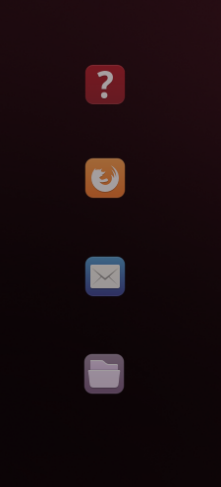Groupe d'icônes par défaut
Il y a deux façons de le faire. Les valeurs X,Y originales des icônes par défaut peuvent être restaurées manuellement en les modifiant dans ~/.idesktop :
FAQ 90, 60
Firefox 90, 160
Thunderbird 90, 260
Thunar 90, 360
L'utilisateur peut également cliquer sur Menu > Look > Icônes du bureau, et double-cliquer sur l'entrée "Autoriser/empêcher le déplacement des icônes". Double-cliquez à nouveau sur l'entrée pour la déverrouiller.

III. Wmalauncher

Ce document est basé sur un extrait du fichier README dans le dossier d'installation et également sur des éléments du fichier man (dans un terminal : man wmalauncher).

Description
Développé par Sébastien Ballet, wmalauncher est un lanceur d'applications en ligne de commande facile à utiliser et hautement configurable, spécialement conçu pour fluxbox, mais qui fonctionne aussi bien sous blackbox, openbox et windowmaker. Caractéristiques :
- Fournit un soutien pour
  - Icônes PNG, SVG, XPM
  - Fichiers .desktop
  - Fichiers de configuration
  - Survol de la souris
  - Icône en couleur/mode échelle de gris
  - Dégradé de couleurs
- Permet la personnalisation de
  - L'apparence des boutons
  - Luminosité/contraste/gamma des icônes
  - Info-bulle
Il crée une ou plusieurs icônes dans la fente, dont l'emplacement est défini dans le fichier init.

Utilisation
Il existe trois façons de créer un lanceur pour une application donnée avec
wmalauncher :

1. Le plus simple pour une utilisation quotidienne est probablement d’envoyer le fichier .desktop de l'application cible dans la ligne de commande :

$ wmalauncher --desktop-file mozilla-firefox:firefox &

Dans l'exemple ci-dessus, wmalauncher utilisera le premier fichier .desktop trouvé dans le "chemin de recherche des fichiers du bureau" qui correspond à mozilla-firefox.desktop ou firefox.desktop. Note : comme dans l'exemple ci-dessus, il est plus facile d'omettre l'extension (c'est-à-dire juste firefox au lieu de firefox.desktop).

2. Envoyer la commande à exécuter et l'icône à afficher dans la ligne de commande, comme dans l'exemple ci-dessous :

$ wmalauncher --command /usr/bin/firefox --icon firefox.png &

Dans l'exemple ci-dessus, wmalauncher utilisera la première icône trouvée dans le chemin "icon search paths" qui correspond à firefox.png (note : l'extension peut être omise).

3. Envoyer un fichier de configuration (détails ci-dessous) contenant les paramètres de l'application cible dans la ligne de commande :

$ wmalauncher --config /usr/share/wmalauncher/lighting.conf \
--prefixe mozilla-firefox &

Dans l'exemple ci-dessus, wmalauncher charge les paramètres du fichier de configuration /usr/share/wmalauncher/lighting.conf, puis, configure la commande, l'icône et le texte de l'info-bulle en fonction des paramètres dédiés à l'application firefox.

MX-Fluxbox
Pour faciliter l’utilisation au quotidien, un modèle est mis à disposition (~/.fluxbox/scripts/wml-dock-template). Avec ce modèle, les utilisateurs peuvent facilement créer un seul lanceur ainsi qu'une chaîne de lanceurs qui servira de "dock".

Par exemple, MX-Fluxbox utilise le modèle pour créer une icône de menu par défaut lorsque la barre d'outils est en mode "legacy" en utilisant cette commande :

wmalauncher --command xfce4-appfinder --icon /usr/local/share/icons/mxfcelogo-round.png -w 48 -x &

Cela produit ce lanceur qui, lorsque l’on clique dessus, ouvre le menu :

Un lanceur peut être supprimé par un clic droit, s'il a été créé en incluant le commutateur "-x" comme ci-dessus, ou en cliquant sur Menu > Hors de vue > Lanceur de fente (dans un terminal : killall wmalauncher). Des détails sur cette nouvelle fonction de suppression sont disponibles sur le Wiki.

Fichiers de configuration
Pour en savoir plus sur les fichiers de configuration de wmalauncher, voir la section "FORMAT DU FICHIER DE CONFIGURATION" dans la page de manuel.

Wmalauncher est livré avec les fichiers de configuration prédéfinis suivants dans /usr/share/wmalauncher :

- lighting.conf
- multi-effects.conf
- old-school.conf
- frame-ontheffly.conf
- wmaker-style.conf

En les appliquant dans l'ordre ci-dessus à la commande de volume audio Pulseaudio (pavucontrol), on obtient ces différents aspects :



Chacun des fichiers de configuration prédéfinis comprend une section globale pour les paramètres visuels, ainsi que des entrées pour un grand groupe d'applications (détails dans le Wiki) :

IV. Liens

Les fichiers man (dans le terminal ou https://linux.die.net/man/) :
- fluxbox
- fluxbox-keys
- fbrun
- fluxstyle
- fluxbox-remote
http://fluxbox.sourceforge.net/docbook/en/pdf/fluxbook.pdf
Manuel de base, quelque peu dépassé mais toujours utile

https://bbs.archlinux.org/viewtopic.php?id=77729
Quelques bonnes explications générales avec des exemples

https://wiki.archlinux.org/index.php/Fluxbox
Certaines commandes sont spécifiques à Arch

https://wiki.ubuntu.com/HowToFluxboxStyles

https://ubuntuforums.org/showthread.php?t=617812
Excellent fil de discussion sur les raccourcis clavier de Fluxbox

https://wiki.debian.org/FluxBox

https://wiki.debian.org/FluxboxIcon

https://github.com/jerry3904/mx-fluxbox
La reprise de MX-Fluxbox par GitHub

https://mxlinux.org/wiki/help-files/help-mx-fluxbox/
Les fichiers d’aides du Wiki MX-Fluxbox

v. 20200206

